滨州市二〇一一年初中学生学业考试(A)
生物试题

温馨提示:
1．本试卷分第I卷和第II卷两部分。第I卷1—4页，为选择题，共50分；第II卷5—8页，为非选择题，50分。满分为100分，考试时间为60分钟。
２．答第I卷前务必请用铅笔将自己的姓名、考号、考试科目、试卷类型涂写在答题卡上。考试结束，试题和答题卡一并上交。
3. 第I卷每题选出答案后，请用2B铅笔把答题卡上对应题目的答案标号（ABCD）涂黑，如需改动，先用橡皮擦干净，再改涂其它答案。
第I卷（选择题 50分）
一、选择题(每小题只有一个正确选项，每小题2分,共50分)
1.生物体结构和功能的基本单位是
A．细胞 B．组织 C．器官 D．系统
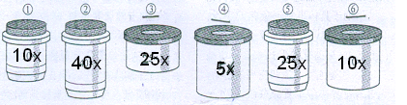
2.某同学使用的显微镜有如下一些镜头可供选择（见右图），要使被观察的物体放大50倍，应选择的镜头为
A.④和⑤ B.③和⑥
C.①和④ D.②和⑥
3. 下列植物类群中没有根、茎、叶分化的植物是
A．裸子植物 B．被子植物 C．藻类植物 D．蕨类植物
4.丽丽穿的白裤子被鲜菠菜汁染上绿色，能将这一污迹除去的最佳材料是
A．普通洗衣粉 B．酒精 C．沸水 D．肥皂水
5.松软可口的面包和馒头是利用（ ）技术制作的
A.醋酸菌发酵 B.乳酸菌发酵
C.霉菌发酵 D.酵母菌发酵
6.银杏是裸子植物而不是被子植物，是因为种子外没有（ ）包被着
A．珠被 B．花柱 C．果皮 D．种皮
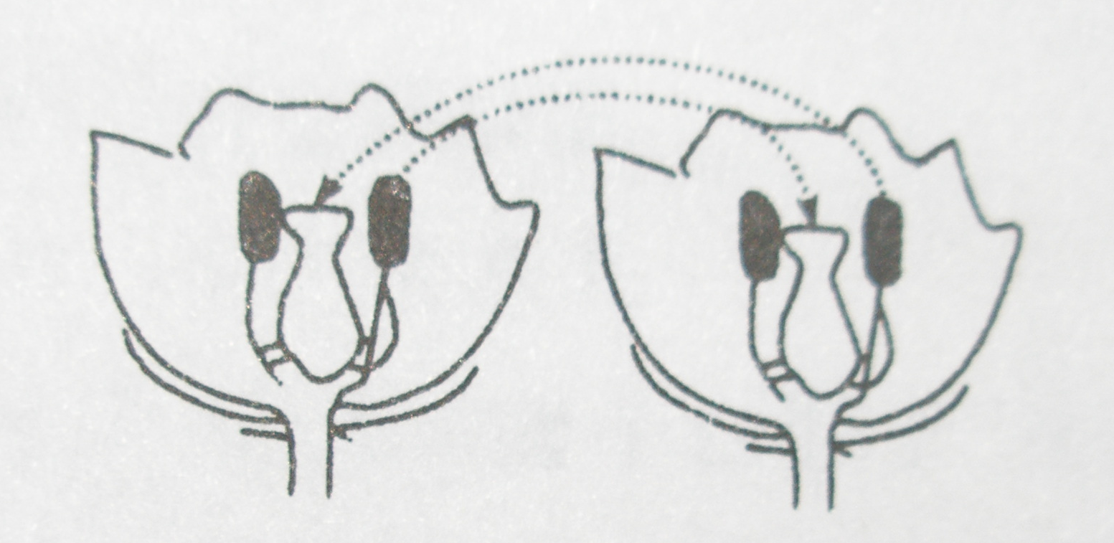
7．右图表示某种植物的传粉过程,该植物的花及传粉方式是
A．两性花，自花传粉
B．单性花，异花传粉
C．两性花，异花传粉
D．单性花，自花传粉
8．在光下检测植物的呼吸作用不明显的原因是
A．光合作用强，吸收了二氧化碳 B．光下不进行呼吸作用
C．光合作用抑制了呼吸作用 D．光下呼吸作用减弱
9．营养学专家建议青少年要多吃肉、蛋、鱼、奶等含蛋白质丰富的食品，因为蛋白质是
A．有机物 B．容易消化的物质
C．主要供能物质 D．构成人体组织细胞的基本物质
10．感冒了会感到鼻塞，闻不到食物的香味，这是因为
A．病菌侵犯，味觉失灵
B．鼻腔黏膜充血肿胀，嗅细胞接触不到气味的刺激
C．病毒过多，鼻腔堵塞 D．病毒阻挡，空气通过量少
11．用显微镜观察小鱼尾鳍内血液流动的情况时，毛细血管的辨别特征是
A．管腔较细 B．管腔较粗
C．血液流向心脏 D．管中红细胞成单行通过
12．下列过程属于排泄的是
A．吐痰 B．流鼻涕 C．排汗 D．排便
13．能促进人体对钙、磷的吸收和骨骼发育的维生素是
A．维生素D B．维生素C
C．维生素A D．维生素B₁
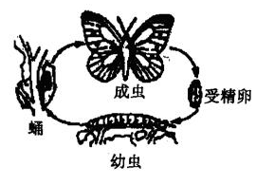
14．右图表示某种昆虫的发育过程，下列描述正确的是
A．该昆虫发育过程与蝗虫相同
B．该昆虫发育过程属于不完全变态发育
C．该昆虫发育过程属于完全变态发育
D．若该昆虫是一种害虫，则成虫期对农作物危害最大
15．下列动物行为中属于先天性行为的是
A．宠物犬对着主人摇头晃尾 B．猩猩搬箱取物
C．老虎钻火圈 D．蜻蜓点水
16．下列选项中，属于相对性状的是
A．人的双眼皮与大眼睛 B．人的有耳垂和无耳垂
C．棉花的白色和青椒的绿色 D．猪的黑毛和狗的白毛
17．豌豆子叶的颜色有黄色和绿色，黄色是显性，其基因用A表示，绿色是隐性，其基因用a表示，子叶黄色的基因组成是
A．aa B．AA或Aa
C．Aa D．Aa或aa
18．下列现象属于可遗传变异的是
A．黑发染成金黄色
B．皮肤较白人由于常在野外作业皮肤变得黝黑
C．人类的白化病
D．暗处培养的韭菜呈黄色
19．决定人类惯用左手或右手这一性状的是
A．基因 B．染色体
C．精子 D．卵细胞
20．小红的妈妈设计了一份午餐食谱：米饭、清炖牛肉、麻辣豆腐。为使这份食谱更加符合膳食标准，还应加上下列哪种食物
A．素炒豆角 B．牛奶 C．排骨汤 D．小米粥
21．生物多样性面临威胁的主要原因是
A．人口剧增和经济发展 B．偷猎和过度放牧
C．栖息地的丧失 D．自然条件的恶化
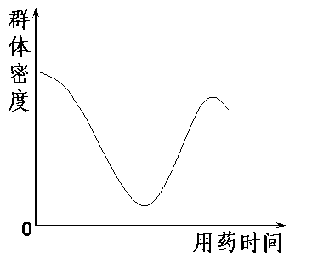
22．如图是一农田长期使用一种农药后害虫群体密度变化曲线。下列叙述，不符合达尔文进化观点的是
A．随着农药的使用，害虫群体的抗药性逐渐增强
B．农药使害虫产生变异
C．害虫抗药性的形成是农药对害虫定向选择的结果
D．从曲线变化可知，害虫群体中原来就存在抗药性个体
23．防止食品腐败所依据的主要原理是
A．将食品内的细菌都杀死
B．抑制食品内真菌的生长和繁殖
C．将食品内的真菌都杀死
D．杀死或抑制食品内微生物的生长和繁殖
24．近年来，克隆技术已被广泛用于许多相关领域，这必将导致生命科学的一场革命。克隆的含义是
A．组织培养 B．营养繁殖
C．无性生殖 D．有性生殖
25．我们积极倡导“低碳生活”。“低碳生活”是一种低能量、低消耗的生活方式，就是指生活中所耗用能量要减少，从而降低碳特别是二氧化碳的排放。下列属于“低碳生活”方式的是
A．购物时自带环保袋，减少使用塑料袋
B．晚上习惯于把家里所有的灯都打开
C．每天上学由家长开车接送
D．用餐时习惯使用一次性筷子和餐盒

滨州市二〇一一年初中学生学业考试
生物试题
第II卷（非选择题 50分）
注意事项：
1. 第II卷共4页，用请蓝黑钢笔或圆珠笔直接答在试卷上。
2. 答卷前将密封线内的项目填写清楚，并将座号填写在右下角的座号栏内。
二、非选择题（本大题共9个小题，共50分）
26．（5分）请回答下列人体生理调节过程中的有关问题：
（1）人体神经调节的基本方式是 。
（2）乒乓球运动员灵巧动作的完成，除大脑皮层参与活动外，还需要 的协调作用。
（3）一位盲人“阅读”盲文小说后感动的泪流满面，参与“阅读”和“理解”这两项反射活动的大脑皮层神经中枢主要是躯体感觉中枢和 。
（4）看文艺节目时，你能听到演员悦耳动听的歌声，接收歌声信息的感受器位于 内，听觉产生的部位是 。
27．（7分）下图为人体消化、呼吸、循环、泌尿过程示意图，请据图回答下列问题：
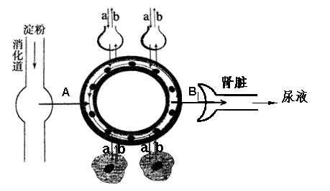
（1）食物中的淀粉，在消化道内最终被分解成 ，该物质通过消化道壁进入循环系统的过程A叫做 ，完成该过程的主要器官是 。
（2）外界气体进出肺泡是通过
实现的；肺泡与血液之间的气体交换过程是通过 实现的。
（3）血液流经组织细胞后，[ ] 的含量会减少，这是因为它要参与分解有机物，为生命活动提供能量。
（4）血液流经肾脏时，首先通过过程B 形成原尿，再经过肾小管的重吸收作用形成尿液。
28．（6分）下面示意图中，图甲表示发生在植物体内的某些生理过程，图乙为该植物叶肉细胞结构图，请回答：
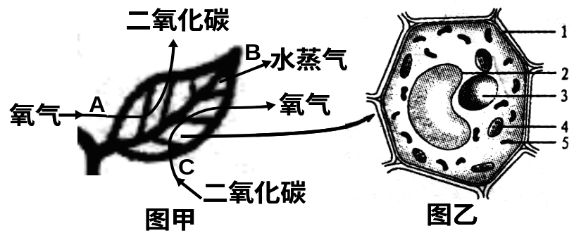

（1）与人的口腔上皮细胞相比，图乙特有的结构是 （用数字表示）。
（2）图甲中的氧气、二氧化碳、水蒸气是通过叶片上的 进出植物体的。
（3）植物生长、细胞分裂等生命活动所需要的能量来自于过程[A] 所释放的能量。
（4）植物体从土壤中吸收的水分，只有1 %—5 %参与组成植物体和用于维持生理过程，其余绝大部分的水分都通过[ ] 散失掉了。
（5）植物间作套种、合理密植是为了提高过程[ ] 的效率；这一过程发生在乙图的[ ] 中。
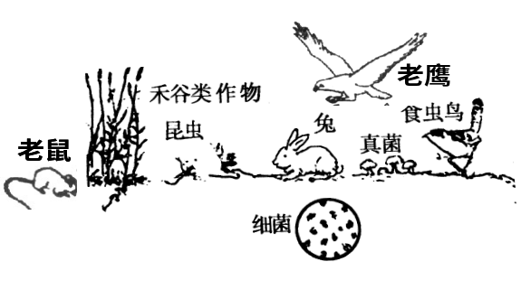
29．（6分）下图是某生态环境的示意图，请据图回答下列问题：
（1）此生态系统中生物所需的能量的根本来源是 。
（2）在此生态系统中最基本、最关键的生物组成成分是 。昆虫和禾谷类作物之间是 关系。
（3）图中所示的细菌、真菌等微生物，在生态系统的生物组成成分中属于 。
（4）此生态系统中共有 条食物链。
（5）如果工厂排放的有害物质如铅、汞等进入此生态系统，通过生物的富集作用，该生态系统中 的体内有害物质含量最高。
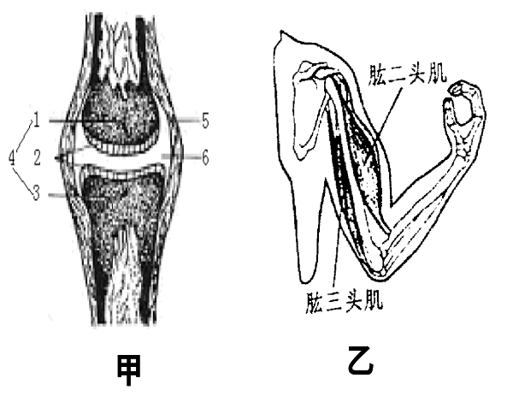
30．（4分）观察右下图，回答问题：
（1）甲图中的[5]主要是由 组织构成的，把两骨牢固地联系在一起；运动时能减少两骨之间摩擦的结构是[ ] 。
（2）乙图中由屈肘到伸肘运动时，必须在 系统的支配下才能完成。
（3）当你用手将食物放入嘴里时，上臂肱二头肌所处的状态是 。
31．（7分）2011 年3 月11 日，日本近海发生了9.0 级强烈地震和海啸，并引发核电站爆炸。给日本人民带来了巨大的灾难和损失。强震发生后，中国派出的救援人员及时赶赴日本，并送去了大量救援物资。假如你是一名救灾现场的救援者，请根据所学知识解答下列问题：
（1）如果发现某人受伤出血，血液呈鲜红色，喷射状流出，可以判断是 血管出血，应在病人受伤血管的近心端止血。
（2）如果遇到失血过多的人，应按照输 的原则，及时给予输血救治。
（3）给病人打针、服药前，一定要认真阅读药品的 ，不能盲目用药。
（4）为防止灾区传染病的流行，防疫人员对生活用水、地面进行大面积消毒，这种做法属于预防传染病措施中的 。
（5）为防止灾区的儿童得病，医生给他们注射疫苗，使其体内产生相应的 ，从而具有抵抗某些疾病的能力，这种免疫类型属于 免疫。
（6）日本的地震及海啸引发了核辐射，致使某些中国人疯狂地购买碘盐，虽然碘是合
成 激素的主要原料，但专家解释：食用碘盐对预防核辐射的作用并不大，相反食用过多还会带来其他危害，最终“抢盐”事件得以平息。
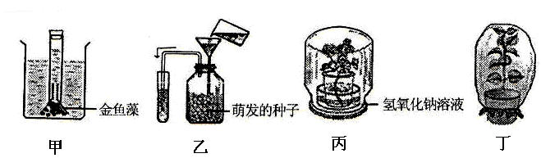
32.（5分）认真分析下图所示的实验装置，并回答有关问题：

（1）甲装置可用来验证 ，此装置必须放在 的环境中。
（2）乙装置可用来验证 ，实验前乙装置中的试管内盛有澄清石灰水，实验现象是 。
（3）丙装置中盛有氢氧化钠溶液（能够吸收二氧化碳），该装置可用来验证光合作用需要 。
33．（5分）某班同学用围棋子模拟生殖细胞来探究生男生女的比例问题。探究的方法是：甲袋中装入100粒白色围棋子，乙袋混合装入白色、黑色围棋子各50粒。每次从甲、乙两袋分别随机摸出1粒围棋子进行组合，1粒黑子1粒白子的组合用A表示，2粒白子的组合用B表示，每个小组组合20次。全班5个小组的实验结果如下表所示：
组合方式  组别 | A | B
第1组 | 10 | 10
第2组 | 8 | 12
第3组 | 11 | 9
第4组 | 13 | 7
第5组 | 9 | 11
（1）黑色围棋子模拟的性染色体类型是 ，白色围棋子模拟的性染色体类型是 。
（2）分别从甲袋和乙袋中各取1粒围棋子，如果组合为A，则表示所生“孩子”的性别为 。
（3）为使实验结果更为可靠，应对各小组获得的实验数据如何处理？ 。
（3）根据该实验结果得出的结论是 。
34．（5分）某学习小组为了探究甲状腺激素对蝌蚪生长发育的影响，进行如下实验：
①将同期孵化的生长发育状态相似的20只蝌蚪，平均分成A、B两组；②A组每天饲喂5克蝌蚪饲料和少量甲状腺激素，B组每天只饲喂10克蝌蚪饲料，不添加甲状腺激素，其余条件保持相同；③每天记录蝌蚪生长发育的情况。
（1）从实验设计可知，本实验探究的问题是： 对蝌蚪的生长发育有影响吗？
（2）青蛙的生殖属于有性生殖，其方式是 （填“卵生”或“胎生”），青蛙的发育特点是 。
（3）该小组同学按照实验方案进行操作，出现的实验结果是：A组蝌蚪比B组蝌蚪生长发育快。他们得出的结论是： 。
（3）留心观察，你会发现自然界中有许多奇异的现象，如不同环境中的青蛙的体色是不同的，但都与其周围的环境基本保持一致。这说明 。
滨州市二〇一一年初中学生学业考试
生物试题（A）参考答案及评分说明

一、选择题，每小题只有一个正确选项，每小题2分,共50分
1—5 ACCBD 6—10 CCADB 11—15 DCACD
16—20 BBCAA 21—25 CBDCA
二、非选择题本大题共9个小题，每空1分，共50分
26．（5分）（1）反射 （2）小脑 （3）语言中枢
（4）耳蜗 （大脑皮层的）听觉中枢
27．（7分）（1）葡萄糖 吸收 小肠 （2）呼吸运动 气体扩散作用 （3）a氧
（4）肾小球和肾小囊内壁的滤过作用（只要答出“滤过作用”即可得分）
28．（6分）（1）1、2、4 （2）气孔 （3）呼吸作用
（4）B蒸腾作用 （5）C光合作用 4叶绿体
29．（6分）（1） 太阳能 （2）禾谷类作物（生产者） 捕食
（3）分解者 （4）三 （5）鹰
30．（4分）（1）结缔 2关节软骨 （2）神经 （3）收缩
31．（7分）（1）动脉 （2）同型血 （3）说明书（或使用说明）
（4）切断传播途径 （5）抗体 特异性 （6）甲状腺
32．（5分）（1）植物的光合作用释放氧气 有光
（2）植物的呼吸作用释放二氧化碳 澄清的石灰水变浑浊 （3）二氧化碳
33．（5分）（1）Y X （2）男性 （3）相加（或取平均值）
（4）生男生女是随机的，机会是均等的 （生男生女的比例是1：1）
34．（5分）（1）甲状腺激素 （2）卵生 变态发育
（3）甲状腺激素能促进蝌蚪生长发育（甲状腺激素对蝌蚪的生长发育有影响）
（4）生物能适应一定的环境

